# Лабораторна робота №5

***Тема:*** ***«Згортка сигналів. Властивості згортки.»***

***Мета роботи:*** **навчитися обробляти сигнали, використовуючи операцію згортки.**

**_____________________________________________________________**

Посібник з лабораторної роботи

Для виконання лабораторної роботи вам необхідно повторити відповідні лекції.

# ТЕОРЕТИЧНІ ВІДОМОСТІ

Взаємодія лінійної системи зі вхідним сигналом описується за допомогою математичної операції згортки:

**X[n]** * **h[n]** = **y[n]**, де

**X[n]** - вхідний сигнал, **h[n]** - імпульсна характеристика лінійної системи,   
**y[n]** - вихідний сигнал. Властивості лінійної системи повністю визначаються її імпульсною характеристикою.

Перевірка будь-якої системи здійснюється шляхом подачі на неї тестового сигналу з подальшим аналізом реакції на цей сигнал.

# ЗАВДАННЯ

**1. У середовищі MATLAB створіть тестовий сигнал, що містить низькочастотну (повільно змінюється трикутний імпульс) і високочастотну (синусоїдальний сигнал) складові. Тестовий сигнал складається з 81 відліку. Приклад програми, що формує такий сигнал, представлений нижче:**

a = zeros(1,81);

c = zeros(1,81);

for i = 10:70

a(i)=a(i-1)+ 0.05;

end

t=0:pi/10:6*pi;

b=sin(t);

for i = 10:70

c(i)=a(i)- b(i-9);

end

plot(c);

grid on

**Результат роботи – на малюнку 1.**

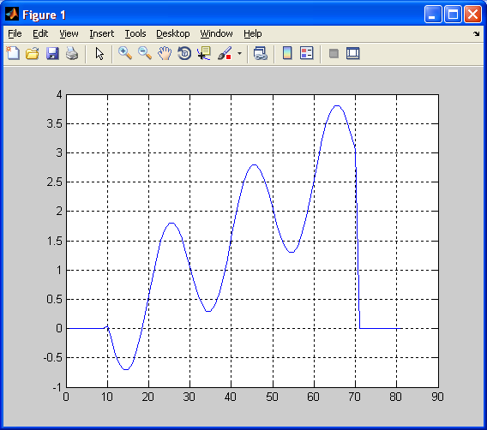

**Малюнок 1. Тестовий сигнал.**

**2. Створіть М-файл, що описує роботу згорткової машини. Перевірте її роботу з тестовим сигналом, використовуючи такі імпульсні характеристики (побудуйте графіки імпульсної характеристики і вихідного сигналу):**

**h1 = [0 0.0055 0.0109 0.0162 0.0214 0.0262 0.0309 0.0351 0.0390 0.0425 0.0455 0.0480 0.0499 0.0514 0.0522 0.0525 0.0522 0.0514 0.0499 0.0480 0.0455 0.0425 0.0390 0.0351 0.0309 0.0262 0.0214 0.0162 0.0109 0.0055 0.0000];  
h2 = [0 -0.0055 -0.0109 -0.0162 -0.0214 -0.0262 -0.0309 -0.0351 -0.0390 -0.0425 -0.0455 -0.0480 -0.0499 -0.0514 -0.0522 0.9475 -0.0522 -0.0514 -0.0499 -0.0480 -0.0455 -0.0425 -0.0390 -0.0351 -0.0309 -0.0262 -0.0214 -0.0162 -0.0109 -0.0055 -0.0000];  
h3 =[0 0 0 0 0 0 0 0 0 0 0 0 0 0 0 -0.5 0 0 0 0 0 0 0 0 0 0 0 0 0 0 0];  
h4 = [0 0 0 0 0 0 0 0 0 0 0 0 0 0 0 1 -1 0 0 0 0 0 0 0 0 0 0 0 0 0 0].**

**Який тип пристрою описує кожна імпульсна характеристика? Порівняйте результат роботи згорткової машини з вбудованою функцією conv.**

**3. Створіть складний тестовий сигнал, що містить низькочастотні і високочастотні складові. Перевірте обробку сигналу лінійною системою з імпульсною характеристикою ФНЧ:**

**h1 = [0.2718 0.1649 0.1396 0.1284 0.1221 0.1181 0.1154 0.1133 0.1118 0.1105 0.1095 0.1087 0.1080 0.1074 0.1069 0.1064 0.1061 0.1057 0.1054 0.1051 0.1049];  
h2 =[0.1 0.1 0.1 0.1 0.1 0.1 0.1 0.1 0.1 0.1 0 0 0 0 0 0 0 0 0 0 0];  
h3 = [0.2000 0.1920 0.1691 0.1345 0.0932 0.0506 0.0121 -0.0178 -0.0366 -0.0434 -0.0395 -0.0278 -0.0119 0.0041 0.0170 0.0243 0.0253 0.0205 0.0116 0.0010 -0.0087].**

**4. Змініть імпульсні характеристики системи таким чином, щоб вона працювала як ФВЧ. Перевірте її з тим же тестовим сигналом.**

**5. Доведіть експериментально властивості асоціативності і дистрибутивності згортки (на прикладі трьох довільних сигналів).**

**6. Створіть М-файл, що описує роботу кореляційної машини. Створіть для неї цільовий і тестовий сигнали. Додаючи до тестового сигналу шум, визначте взаємно-кореляційну функцію і поріг спрацьовування системи (коли кореляційна машина перестає визначати наявність сигналу).**